**Acadêmico: NEEMIAS DA SILVA PADILHA**  **R.A.: 1802619-5**

**Disciplina:** FUNDAMENTOS DE REDES DE COMPUTADORES.

**MAPA**

O Administrador de Rede tem como atribuição principal o gerenciamento da rede local, bem como dos recursos computacionais relacionados direta ou indiretamente. Instalação, configuração e manutenção dos sistemas operacionais e de serviços de infraestrutura de TI.  
  
Atividades relacionadas:   
  
Pesquisa das soluções de tecnologia existentes no mercado;  
Suporte à área de desenvolvimento de aplicações;  
Suporte de último nível para as equipes de apoio aos usuários;  
Configuração e manutenção da segurança de rede;  
Instalação e ampliação da rede local.  
Acompanhar o processo de compra do material necessário para manutenção da rede local junto com o SAT (Setor de Assistência Técnica), orientando o processo de compra e mantendo contato com os fornecedores de equipamentos e materiais de informática;

Disponível em: <https://bit.ly/2LTqjbn>. Acesso em: 01 ago. 2018 (adaptado).

Com base no conteúdo apresentado, identificou-se que o profissional de TI que atua diretamente na infraestrutura de redes tem um papel que vai bem mais além de apenas conectar computadores na rede coorporativa. A partir desse pensamento, imagine que você seja o administrador de redes em uma determinada empresa. Essa empresa acabou de passar por reformas e precisa que parte de sua rede de computadores seja refeita. Qual é o seu papel nesse contexto?

Você dele elaborar um plano de redes que conecte as novas estações ao servidor recém instalado. Esse servidor conta com um patch panel de 24 portas para as conexões, sendo que, quanto menos portas se utilizar, mais fácil é a manutenção.

**Restrições**:  
1 - Não é permitido passar os cabos pelo teto.  
2 - Não é permitido passar os cabos por vão de portas.  
3 - Os cabos devem passar exclusivamente pelas paredes até chegar até as salas.  
4 - Cada cabo tem uma autonomia de 50m (*esta metragem é determinação do professor e não da autonomia real do cabo*). Após essa distância, deve-se utilizar um replicador de sinal.  
5 - Nas áreas marcadas com X, não é permitida a passagem de cabos de qualquer modo.

Planta Modelo do Imóvel para o projeto:  
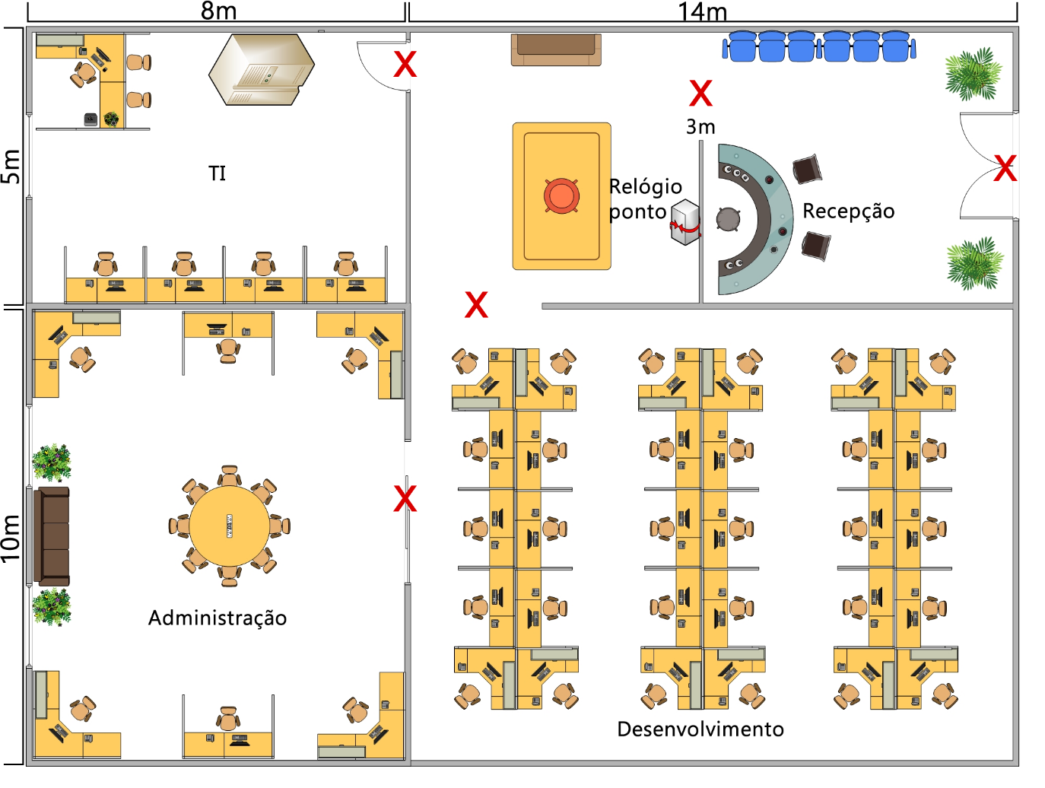

**Pré-Projeto elaborado com esquema para a rede (em tamanho maior):**

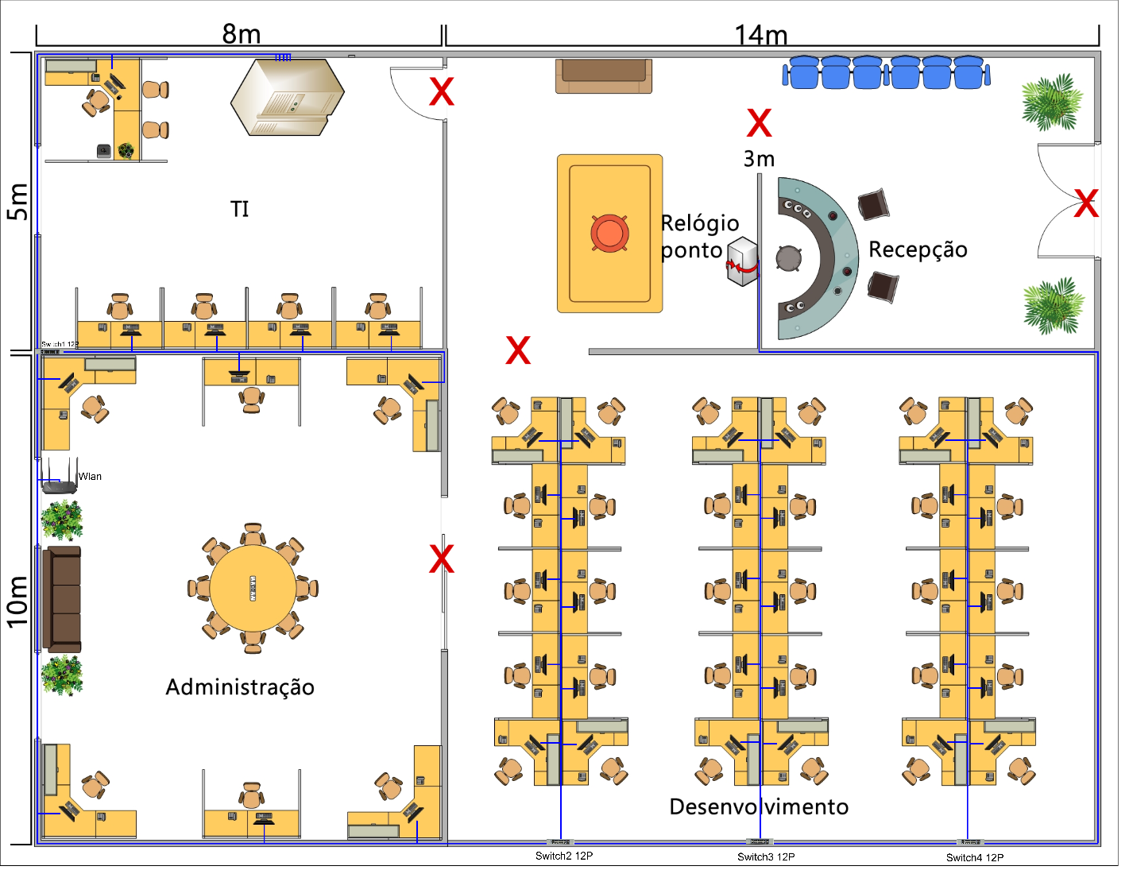

**Download da imagem maior pode ser feito no Drive:**

[**https://drive.google.com/file/d/1eWqlAD4RLwv45D_x1a5g8xDqICS6Tjag/view?usp=sharing**](https://drive.google.com/file/d/1eWqlAD4RLwv45D_x1a5g8xDqICS6Tjag/view?usp=sharing)

**A) Relação de equipamentos em cada setor/sala:**

Sala TI:

- 01 Servidor

- 05 PCs Desktops

Sala Administração:

- 01 Switch 12P

- 01 Roteador Wireless (WLan)

- 6 PCs Desktops

Sala Desenvolvimento:

- 03 Switch 12P

- 30 PCs Desktops

Hall de Entrada (Recepção):

- 01 Relógio Ponto

**B) Quantidade e metragem de cabos que saem do servidor:**

1- Cabo do Servidor ao Switch1 = 11m

2- Cabo do Servidor ao Switch2 = 32m

3- Cabo do Servidor ao Switch3 = 34m

4- Cabo do Servidor ao Switch3 = 36m

Total = 113m

**C) Metragem total do cabo que sai do servidor até chegar no relógio ponto:**

- 36 m de cabo do servidor ao Swich3, devido a autonomia do cabo de 50m, coloca-se mais 19m do Swich3 até o relógio ponto.

Totalizando: 55m